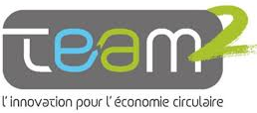
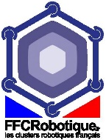
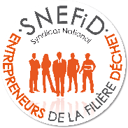
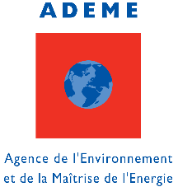

Comité Stratégique de Filière (CSF) « Transformation et valorisation des déchets »

Colloque Technologies Numériques et Robotiques pour la Gestion des Déchets
Espace Pierre Mendès France – Ministère des Finances – Bercy
6 février 2020
Appel à Communications
Clôture 15 novembre 2019

Le numérique, le développement de l’intelligence artificielle et la robotisation offrent des perspectives de progrès et de performance pour la filière déchets. Le déploiement de ces nouvelles technologies nécessite une grande part d’innovation, de recherche et développement, de calibration, d’expérimentation en environnement réel en vue de leur généralisation.
Le développement d’outils numériques et robotiques sont identifiés comme des axes de travail prioritaires du contrat signé entre le CSF et l’Etat dans le cadre de 2 chantiers :
- Territoire déchet connecté visant à optimiser la collecte des déchets (contenants connectés, applications collaboratives, solutions de gamification…)
- Robotisation de centres de tri dont l’objectif est d’améliorer la performance des usines de traitement de déchets via le numérique et la robotisation
Le CSF observe avec attention l’ensemble des innovations technologiques qui pourront permettre le développement de ces projets structurants : IA, Big Data, Machine Learning, Deep Learning, IoT, capteurs, bras & portiques robotisés, cobots, systèmes de préhension et d’éjection…
Dans ce cadre, le CSF souhaite favoriser la rencontre entre les industriels de la filière déchets et les acteurs de la filière robotique/numérique pour favoriser le développement, l’expérimentation et la diffusion des technologies sur le terrain.
Le CSF évalue l’opportunité d’organiser un colloque « Technologies Numériques et Robotiques pour la Gestion des Déchets » le 6 février 2020 à Paris.
Les objectifs de cet évènement seront de :
- présenter les besoins de la filière Collecte, traitement & valorisation des Déchets en matière de Numérique et de Robotique
- mettre en lumière les solutions existantes et les projets en cours de développement.
- permettre la diffusion des technologies robotiques et numériques au sein de la filière de transformation & valorisation des déchets
- favoriser les échanges, les partenariats et l’émergence de projets.

Afin de contribuer au programme de cet évènement, le CSF lance un appel à communications.
Les présentations pourront porter sur :
- La présentation de solutions numériques et/ou robotiques matures idéalement dans le cadre d’un retour d’expérience d’une mise en œuvre en environnement réel.
- La présentation de solutions en cours de développement
- La présentation d’initiatives de R&D

Les intervenants attendus pourront être :
- des opérateurs ou collectivités expérimentant, ayant expérimenté ou souhaitant expérimenter des solutions robotiques ou numériques,
- des industriels développant, ayant développé ou souhaitant développer des solutions robotiques ou numériques (un espace de démonstration pourra être mis à disposition en cas de besoin),
- des centres de recherches …

Les propositions de communication (titre, résumé de 2000 signes maximum, mini CV) devront être envoyées avant le 15 novembre 2019, à l’adresse robotique@cme-france.com
Le format des communications lors de la journée du 6 février pourra être de type :
- Intervention en assemblée plénière avec diapositives
- Intervention en groupe restreint (dizaine de personnes sous format pitch ou atelier)
- Intervention en table ronde (5 ou 6 intervenants en sessions plénières de 30 à 45 minutes) avec ou sans diapositives

Le comité de sélection se tiendra le 22 novembre. Il est composé de représentants du CSF, des syndicats professionnelles FEDEREC, FNADE, SNEFID, des pôles de compétitivité Axelera et TEAM2, de la fédération des clusters de la Robotique et de l’ADEME.
Le CSF « Transformation et Valorisation des Déchets » rassemble les professionnels du secteur, les pouvoirs publics, les Pôles de Compétitivité et les organisations syndicales représentant les personnels de la filière. Au travers du CSF, l’ensemble des acteurs a trouvé une opportunité de se rencontrer et d’échanger sur des sujets d’intérêt commun (https://www.conseil-national-industrie.gouv.fr/comites-strategiques-de-filiere/transformation-et-valorisation-des-dechets).

